Использование стратегий смыслового чтения
на уроках математики

«Эти добрые люди и не подозревают, каких
трудов и времени стоит научиться читать. Я
сам на это употребил 80 лет и все не могу сказать,
чтобы вполне достиг цели»
И. Гете

Как научить современных школьников самостоятельно работать с текстом учебника, текстом задачи?
Формирование навыков смыслового чтения и умения работать с текстом теснейшим образом связано с личностными, познавательными, регулятивными и коммуникативными УУД. Цель смыслового чтения – максимально точно понять содержание текста, уловить все детали и осмыслить полученную информацию. Ведь для того, чтобы чтение было смысловым, обучающимся нужно четко понимать смысл текста, составлять систему образов, т.е. осуществлять познавательную деятельность. Когда учащийся внимательно вчитывается в каждую строчку, он проникается смыслом благодаря анализу текста, что влияет на его собственное развитие. Вдумчивое чтение активизирует работу воображения, создание образов.
Важная задача всех предметов в школе – это научить обучающихся читать правильно. Правильно, это значит вдумчиво, извлекая из прочитанного важную информацию, соотносить ее с имеющимися знаниями, уметь интерпретировать и оценивать.
Какой же должна быть математика, чтобы все учащиеся полюбили этот предмет? На уроке желательно создать ситуацию, в которой дети приобретают знания в процессе активной познавательной деятельности. И, конечно же, ребенку на уроке должно быть интересно и понятно, зачем он изучает данный материал и где может применить полученные знания, независимо от того, в каком классе он обучается.
Текст учебника математики отличается от других учебников еще и тем, что он насыщен формулировками. Дети с большим трудом запоминают формулировки теорем, правил и алгоритмов выполнения того или иного действия, они их не учат дословно, упуская порой важные слова или искажая смысл. Из-за этого у ребенка возникает неверное ощущение, что он все выучил хорошо, верно привел формулировку. Итак, важнейшее обще учебное действие – это смысловое чтение:
извлечение информации; определение основной и второстепенной информации;
построение речевых высказываний, адекватно, осознанно и произвольно передающих содержание текста, дающих ответ на вопрос;
логические действия, направленные на анализ, обобщение, классификацию, рассуждения и умозаключения на основе прочитанного текста.
Стратегии смыслового чтения чётко прослеживаются в этапах работы над решением текстовых задач на уроках математики.
Стратегии смыслового чтения | Этапы решения задач | Что должен уметь ученик
Поиск информации и  понимание прочитанного | Анализ содержания  задачи.  Поиск пути решения  задачи и составление  плана ее решения | Ориентироваться в содержании текста и понимать его целостный смысл находить в тексте требуемую информацию
Преобразование и  интерпретация | Осуществление плана  решения задачи. | Преобразовывать текст, используя новые формы представления информации
Оценка информации | Проверка решения  задачи. | Подвергать сомнению достоверность получаемой информации, обнаруживать её

Прочитаем текст некоторых задач:
1. В одной вазе 19 роз, что на 6 роз меньше, чем во второй вазе. Сколько роз во второй вазе?
2. Будильник звонит каждые 8 минут. Сколько пройдет минут от первого звонка до шестого?
3. В школе есть трехместные туристические палатки. Какое наименьшее число палаток нужно взять в поход, в котором участвует 20 человек?
С какими трудностями столкнутся ребята? Считывать информацию не в явном виде, умение применять полученную в тексте информацию при решении практических жизненных задач, умение работать с текстом.
Ученикам трудно работать с текстом задачи. Они невнимательно читают условие, не могут отделить условие задачи от вопроса, не умеют критически оценить полученный результат. Если учащихся научились при чтении задачи выделять, подчёркивать ключевые данные, чтобы зафиксировать в сознании информацию, а при проверке решения подставить полученный результат в текст вопроса, то подобной ошибки они бы не сделали. Таким образом, развитие математической грамотности учащихся напрямую связано с развитием навыков смыслового и функционального чтения.
Рассмотрим один из приёмов развития смыслового чтения - составление краткой записи условия задачи.
1) Дочка младше мамы в 4 раза и младше бабушки в 9 раз. Сколько лет каждой, если вместе им 98 лет? (математика 5, Г. В, Дорофеев)
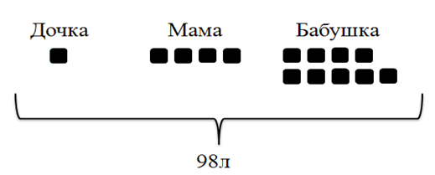
Если меньшую величину обозначить за одну часть, тогда на возраст мамы приходится четыре такие части, на возраст бабушки девять частей. Из краткой записи условия понятен план решения задачи. Изображение одной части может быть любым.
2) Моторная лодка прошла против течения реки 195 км и вернулась в пункт отправления, затратив на обратный путь на 2 часа меньше. Найдите скорость течения, если скорость лодки в неподвижной воде равна 14 км/ч. Ответ дайте в км/ч. (открытый банк заданий по математике ЕГЭ 2014)
Таблица является самым наглядным способом представления информации. Читая задачу первый раз, учащиеся должны понять её целостный смысл, чтобы определить количество строк и столбцов в таблице. После более детального прочтения ребята извлекают из текста всю необходимую информацию. После этой работы с текстом краткая запись условия задачи выглядит следующим образом:
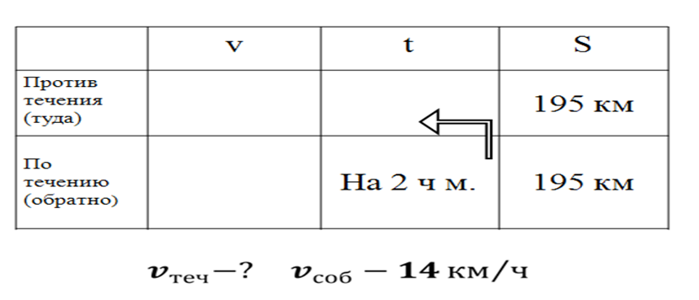
3) Виноград содержит 90% влаги, а изюм – 5%. Сколько килограммов винограда требуется для получения 20 килограммов изюма? (открытый банк заданий по математике ЕГЭ 2014)
Если изюм и виноград рассматривать как раствор сухого вещества в воде, то краткую запись условия задачи можно записать аналогично предыдущему примеру.

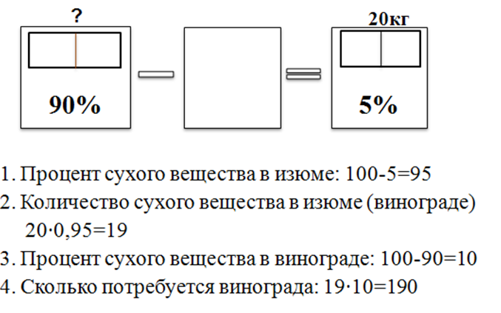
4) Поезд, двигаясь равномерно со скоростью 60 км/ч, проезжает мимо придорожного столба за 57 секунд. Найдите длину поезда в метрах.
Прежде чем заполнить таблицу, полезно применить приём составления динамической модели, чтобы определить, что длина поезда равна пройденному им расстоянию.

Какой же должна быть математика, чтобы все учащиеся полюбили этот предмет? На уроке желательно создать ситуацию, в которой дети приобретают знания в процессе активной познавательной деятельности. И, конечно же, ребенку на уроке должно быть интересно и понятно, зачем он изучает данный материал и где может применить полученные знания, независимо от того, в каком классе он обучается.
Решение контекстных задач, которые в методической литературе принято называть практико-ориентированными, являются одним из приёмов развития смыслового чтения, вовлечения, учащихся в процесс активной деятельности.
Решение контекстных задач или практико-ориентированных, является одним из приёмов развития смыслового чтения, вовлечения учащихся в процесс активной деятельности.
Приведу несколько примеров контекстных задач.
1) Из прямоугольного листа надо изготовить противень, вырезав по углам квадраты и загнув края вверх. Лист имеет размеры 39 см. и 24 см. Чему должна быть равна сторона вырезаемого квадрата, чтобы дно противня имело площадь 700 см2. (Математика – 8, Г. В. Дорофеев)
В задаче описывается некоторая жизненная ситуация и составленное уравнение представляет собой математическую модель этой ситуации.
2) Теплоход рассчитан на 750 пассажиров и 25 членов команды. Каждая спасательная шлюпка может вместить 70 человек. Какое наименьшее число шлюпок должно быть на теплоходе, чтобы в случае необходимости в них можно было разместить всех пассажиров и всех членов команд? (открытый банк заданий по математике ЕГЭ 2014)
Данная задача заставляет проанализировать ситуацию, которая вполне может возникнуть в жизни учащихся. Проверяет умение проводить вычисления, включая округление и оценку результатов действий. При делении получается число, которое по правилу округляется в сторону недостатка. Но, исходя из контекста задачи, округление производим с избытком.
Ребятам 5-9 классов больше нравятся такие виды работы с текстом, как «толстые и тонкие вопросы», «верные и неверные утверждения», чтение с остановками, игра «составь вопросы к задаче», по схеме составить задачу. Текст в этом случае не просто прочитывается, а перерабатывается, осмысливается. При такой организации работы с текстом происходит серьезное осмысление предложенного материала.
Роль учителя — в основном координирующая.
1 этап – Работа до чтения (стадия вызова). В начале урока можно предложить прием «Попробуй найти!», учитель сообщают классу название главы или параграфа. Ученики должны быстро с помощью оглавления найти данный раздел учебника и зачитать несколько строк из него. Тем самым развиваются внимательность, быстрота реакции, ориентация в логическом изложении математического материала в учебнике. У учащихся возникает желание о получении определенных знаний.
Также интересен и такой прием: учитель просит открыть учебник на стр.35, и просит учеников, посмотреть какие задачи им предстоит решать? Ответить на вопросы: Сколько всего заданий? Сформулируйте тему, по которой необходимо решить задачи? Как узнали?
Вся эта работа должна настроить учеников на дальнейшее приобретение знаний, послужить внутренним мотивом и затем помочь ученикам выделить главное в тексте.
Основной прием, который учитель может использовать на 2 этапе работы с книгой – это прием «Корзина идей (гипотез)». Учитель при этом записывает высказывания учеников на доску, чтобы в конце урока проверить, верны или нет, были выдвинутые ими гипотезы. Этот прием научит учеников выдвигать гипотезы исследования и определять, доказаны они или опровергнуты, что очень важно для формирования навыков научно – исследовательской деятельности учащихся при работе с литературой.
На заключительном этапе очень хорошо использовать прием «Составление кластера» - это способ графической организации материала, позволяющий сделать наглядными те мыслительные процессы, которые происходят при погружении в ту или иную тему. Кластер является отражением нелинейной формы мышления.
Посередине чистого листа (классной доски) написать ключевое слово или предложение, которое является «сердцем» идеи, темы. Вокруг «накидать» слова или предложения, выражающие идеи, факты, образы, подходящие для данной темы. По мере записи, появившиеся слова соединяются прямыми линиями с ключевым понятием.
В итоге получается структура, которая графически отображает наши размышления, определяет информационное поле данной темы.
В работе с кластерами необходимо соблюдать правила:
– не бояться записывать все, что приходит на ум. Давать волю воображению и интуиции;
– продолжать работу, пока не кончится время или идеи не иссякнут;
– постараться построить как можно больше связей.
После изучения на уроке темы дается задание составить по материалу учебника контрольные вопросы. Каждый пишет свои вопросы на листочках, которые прикрепляются на «дерево знаний» (изображение на листе ватмана). В начале следующего урока еще раз прочитывается текст учебника, после чего с «дерева знаний» снимаются листочки, вопросы зачитываются, учащиеся отвечают на них. Такая работа развивает самостоятельность мышления, стремление к знаниям, речевые умения, снижает утомляемость.
Приведу примеры некоторых приемов, которые можно использовать на уроках.
Приём: «Учимся задавать вопросы разных типов»
Простые: Кто? Что делал? Где, когда …?
Уточняющие: Если я правильно понял, то…?
Объясняющие: Почему? Зачем? Что из этого получилось?
Творческие: Что бы изменилось, если бы…?
Оценочные: Чем отличается от…?
Практические: Где в обычной жизни вы могли бы это встретить?
Приём: «Верите ли Вы…»
Параллелограмм – это фигура с четырьмя тупыми углами.
Диагонали параллелограмма равны.
Противоположные стороны равны и параллельны.
Диагонали параллелограмма пересекаются под прямым углом.
Сумма двух соседних углов параллелограмма равна 180°.
Параллелограмм – это четырёхугольник, у которого противоположные стороны попарно параллельны.
Составить выступление по ключевым словам темы «Пирамида».
Многогранник
Треугольник
Многоугольник
Основание
Египет, Евклид
44 метра
Вершина, основание, высота, ребро, апофема
Правильная, центр вписанной и описанной окружности.
Виды вопросов и заданий к текстам (по математике).
Существуют различные типы заданий, которые позволяют развивать и проверять навыки чтения.
Задания «множественного выбора»:
1) выбор правильного ответа из предложенных вариантов;
2) определение вариантов утверждений, соответствующих/не соответствующих
содержанию текста/не имеющих отношения к тексту;
3)установление истинности/ложности информации по отношению к содержанию текста.
Задания «на соотнесение»:
1) нахождение соответствия между вопросами, названиями, утверждениями,
пунктами плана, знаками, схемами, диаграммами и частями текста
(короткими текстами);
2) нахождение соответствующих содержанию текста слов, выражений, предложений, формул, схем, диаграмм и т.д.
3) соотнесение данных слов (выражений) со словами из текста.
Задания «на дополнение информации»:
1) заполнение пропусков в тексте предложениями/несколькими словами/одним
словом/формулой.
2) дополнение (завершение) предложений/доказательств.
Задания «на перенос информации»:
1) заполнение таблиц/схем на основе прочитанного;
2) дополнение таблиц/схем на основе прочитанного.
Задания «на восстановление деформированного текста»:
1) расположение «перепутанных» фрагментов текста в правильной
последовательности.
2) «собери» правило, алгоритм.
3) «найди ошибку»
Смысловое чтение, как универсальное действие формируется благодаря использованию учителем следующих технологий, форм работы:
технологии проблемного обучения;
интерактивных технологий;
технологии критического мышления.
Учитывая стратегии современных подходов к чтению, можно порекомендовать следующее:
выбирать наиболее рациональные виды чтения для усвоения учащимися нового материала;
формировать у учащихся интерес к чтению путем внедрения нестандартных форм и методов работы с текстом;
определять характер деятельности различных групп учащихся при работе с учебником;
предвидеть возможные затруднения учащихся в тех или иных видах учебной деятельности;
повышать уровень самостоятельности учащихся в чтении по мере их продвижения вперед;
организовывать различные виды деятельности учащихся с целью развития у них творческого мышления;
обучать самоконтролю и самоорганизации в различных видах деятельности.
Рассмотренные приёмы смыслового чтения на уроках математики способствуют формированию метапредметных результатов освоения основной образовательной программы основного общего образования.

Список используемой литературы:
1. Формирование универсальных учебных действий в основной школе: от действия к мысли. Система заданий: пособие для учителя/под редакцией А.Г. Асмолова. – М.:Просвещение, 2010.
2. Куропятник И.В. Чтение как стратегически важная компетентность для молодых людей// Педагогическая мастерская. Все для учителя. – 2012. - № 6
3. Сметанникова Н.Н. Обучение стратегиям чтения в 5 – 9 классах: Как реализовать ФГОС. Пособие для учителя/ Н. Н. Сметанникова. – М.: Баласс, 2011.
4. Иванова Т.А., Перевощикова Е.Н., Григорьева Т.П., Кузнецова Л.И.; Под ред. Проф. Ивановой Т.А. Теоретические основы обучения математике в средней школе: Учебное пособие Н.Н./- НГПУ, 2003.

